МДОУ «Детский сад №240»

Викторина
«У лукоморья…»
(по детским произведениям для старших дошкольников)

Ромазан И.Е., Чубарина Н.В.

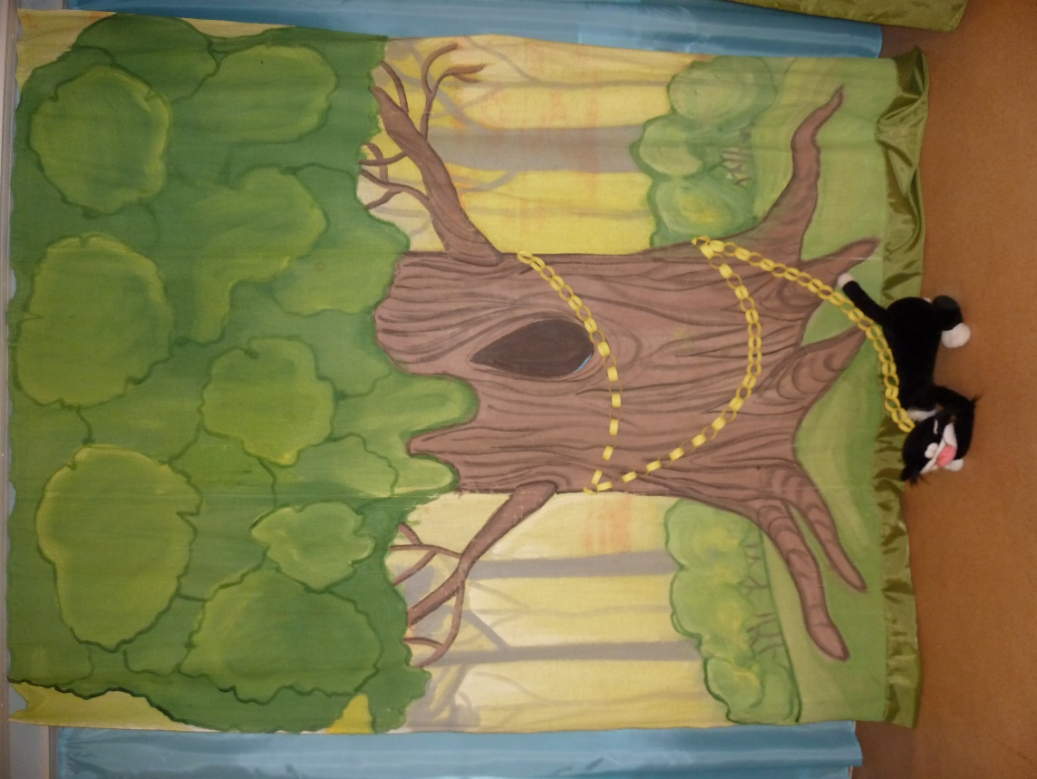

Звучит музыка «В гостях у сказки». В зал входят дети.

У лукоморья дуб зеленый,
Златая цепь на дубе том,
И днем и ночью кот ученый
Все ходит по цепи кругом…

Ребята, кто написал эти стихи? (А.С.Пушкин) Каких еще детских писателей вы знаете? (перечисляют) Сказки, которые написали писатели называются авторскими, а как называются сказки, которые придумал народ? (народные)
Вы любите сказки? (Да) Значит, много знаете. Сейчас проверим, но сначала нужно разделиться на две команды: команда «Зайчат» и команда «Медвежат».

Дети делятся на 2 команды по симпатиям (первый вызывает второго, второй третьего и т.д.) По итогам конкурсов в корзинки зверятам кладутся морковки и шишки.

Итак, команды готовы? Можно начинать нашу викторину.

- «Вопрос – ответ»

Слушайте внимательно первое задание. Каждой команде по очереди я буду задавать вопросы. Чья команда даст больше правильных ответов, та и победит.

- Какой герой в сказке вместо удочки использовал свой хвост? (Волк)
- Кого в сказках величают по отчеству – Патрикеевна? (Лиса)
- Какой герой сказки все время лежал на печи? (Емеля)
- От кого убежали чашки, ложки и кастрюли? (Федора)
- И зайчонок, и волчица - Все бегут к нему лечиться. (Айболит)
- У Золушки с ножки свалилась случайно. Была не простою она, а хрустальной (туфелька)
- Кто развалил теремок? (медведь)
- Из чего напился Иванушка и стал козленочком? (из копытца)
- Какими словами обычно начинаются русские народные сказки (Жили - были)
- О каком сказ. герое говорят: "Маслена головушка, шелкова бородушка"? (петух)
- Какое животное носит в сказке имя - Михайло Потапыч (медведь)
- Из чего заяц строил себе избушку в сказке "Заюшкина избушка? " (из дерева)
Подводится итог.

- «Собери сказку»

Выставить 4 стола, на которых лежат кубики с изображением сказочных сюжетов.

Каждая команда делится на 2 подгруппы. Встают вокруг 4 столов.
Задание:
- рассмотрите кубики
- назовите сказки
- по команде начинайте собирать кубики, работайте дружно и слаженно.

Подводится итог.

- Игра «Летает, не летает»

Следующее задание. Я называю сказочные предметы и героев, а вы покажите в движениях: если летает, то встаньте и поднимите руки вверх, если не летает – присядьте.
Внимание, начинаем:
- ковер-самолет,
- кувшин,
- клубок,
- летучий корабль,
- Змей Горыныч,
- зеркало,
- сапоги-скороходы,
- журавль,
- кольцо,
- лиса,
- воробей,
- жар-птица,
- гуси-лебеди,
- ступа Бабы Яги.

Подводится итог.

- Эстафета «Полет Бабы Яги»

Вернемся к летательным средствам передвижения Бабы-Яги. Скажите, кроме ступы на чем еще летает Баба Яга? (На метле) У нас есть две метлы, для каждой команды. Предлагаю устроить соревнование. Хотите? Вставайте в 2 шеренги.

Участник садится на веник, обегает вокруг стула и передает веник другому участнику.

Подводится итог.

- «Покажи картинку»

Выставить 2 стола, на каждом лежат комплекты карточек с изображением сказочных героев.

Следующее задание. Подходите по одному участнику от команды к столам. Слушайте вопрос. Затем быстро поднимите картинку с правильным ответом. Кто первый, тот заработает для команды очко. Задание понятно? Начинаем.

Вопросы:
1. У кого из сказочных персонажей три головы? (Змей Горыныч)
2. Кого нельзя убить, если не отыскать иголку и не сломать ее? (Кощей)
3. Кто проглотил солнце? (Крокодил)
4. Мальчик с длинным носом? (Буратино)
5. Птицы, ворующие детей для Бабы Яги? (Гуси-лебеди)
6. Кто очень любил своего брата, и предупреждал его не пить воды из лужи? (сестрица Аленушка)
7. Кто разбил хвостиком яйцо? (Мышка)
8. Что не могли вытащить из грядки дедка, бабка, внучка, Жучка, кошка? (Репка)
9. Кто строил дом из соломы, из прутиков, из кирпича? (Три поросенка)
10. У кого фамилия Матроскин? (Кот)
11. Как зовут маленькую девочку, живущую в цветке? (Дюймовочка)
12. Кто сочиняет шумелки, пыхтелки и сопелки? (Кто ходит в гости по утрам?) (Винни-Пух)

Подводится итог.

- Музыкальные загадки

Последнее задание музыкальное.
Команды отгадывают песни из мультфильмов:
- «Кабы не было зимы»
- Песня Чебурашки
- Песня Львенка и Черепахи
- «Луч солнца золотой»

Подводится итог по заданию и общий итог мероприятия.

- «Колобок»

Отгадайте последнюю загадку:

Формой он похож на мяч.
Был когда-то он горяч.
Спрыгнул со стола на пол
И от бабушки ушел.
У него румяный бок…
Вы, узнали?
(КОЛОБОК).

Исп. Танец «Колобок»

В мире много сказок грустных и смешных,
И прожить на свете нам нельзя без них.
Пусть герои сказок дарят нам тепло
Пусть добро навеки побеждает зло!

Ребята, в нашем Лукоморье работает выставка рисунков по вашим любимым сказкам. Приглашаю всех на выставку.

- Выставка рисунков детей и родителей

Осмотр выставки под музыку «В гостях у сказки».

